# Инструкция по подготовке и совершению ALCM миграции

## Общая информация

Описание принятой методологии миграции для подготовки модели и настроек миграции содержится в файле **Методология ALCM процесса.**

Описание сред, ролей, процесса с технической и методологической стороны содержится в файле **Стратегия процесса ALCM.**

Список задействованных сред:

* PROD - ссылка
* TEST - ссылка
* DEV - ссылка

**Внимание!** Для совершения некоторых операций в ходе процесса ALCM миграции изменений требуется наличие прав Сервисного администратора воркспейса.

## Подготовка к миграции

### 2.1. Действия при совершении первой миграции модели

1. Определить и присвоить статусы сущностям PROD-модели согласно принятой методологии.
2. Экспортировать PROD-модель  
   Для этого перейти в PROD среду (воркспейс), найти нужную модель, вызвать контекстное меню, кликнув на значок модели **ПКМ** и нажать «**Экспорт**».

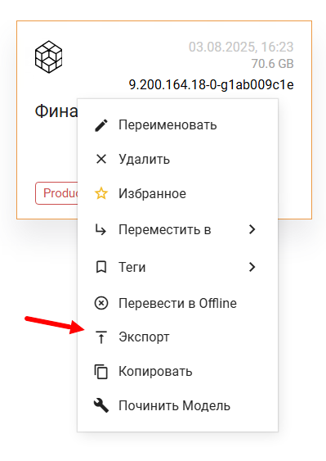

1. Развернуть бэкап PROD-модели в и TEST и DEV среде
2. Присвоить PROD статус модели в PROD и TEST среде  
   Для этого необходимо перейти в **панель администратора** на вкладку **Models**, найти нужную модель и нажать **Open**.  
     
   Далее необходимо открыть вкладку **Version** и изменить значение поля **Статус модели** на «**PROD**».

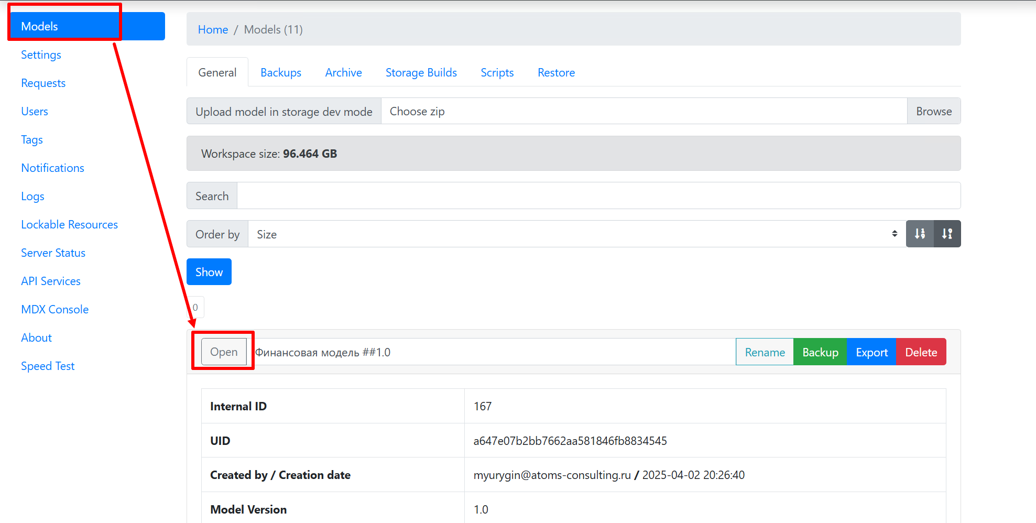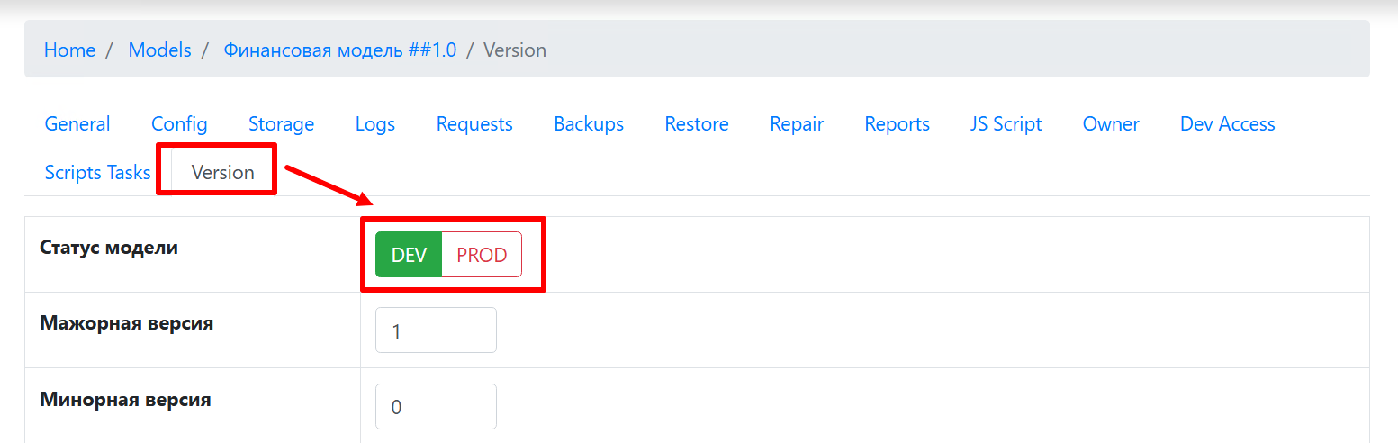

### 2.2. Доработки и работа в моделях

**Этап 1. Планирование**

Необходимо заранее совместно с командой разработки составить список доработок и оговорить срок для очередной миграции доработок в PROD-модель. Данный процесс и его ограничения описаны в Стратегии процесса ALCM.

**Этап 2. Работа в моделях**

Далее в каждой среде производятся работы согласно описанию процесса в Стратегии процесса ALCM:

* В DEV среде команда разработки дорабатывает модель в соответствии с планом
* В TEST среде актуализируются тестовые данные, модель не дорабатывается
* В PROD модели происходит операционная работа пользователей, модель не дорабатывается. Изменяются только Production сущности и данные модели.

### 2.3. Подготовка сред

Необходимо убедиться, что:

1. Все среды доступны – воркспейсы запущены и к ним есть доступ

Для этого достаточно перейти по адресу каждого воркспейса и убедиться в том, что он открывается.

1. Версии ПО Оптимакрос на всех средах совпадают

Для этого необходимо зайти на воркспейс, в правом верхнем углу открыть выпадающее меню и воспользоваться пунктом «**Версия ПО**».

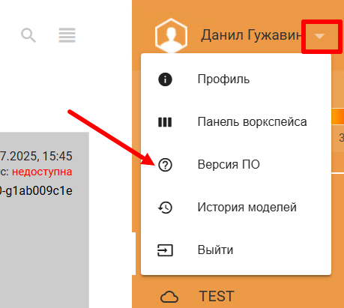

1. Все среды имеют достаточное количество свободной оперативной памяти для миграции или разворачивания модели, если миграция совершается впервые.  
   Для этого необходимо перейти в **панель администратора** воркспейса, воспользовавшись пунктом «**Панель воркспейса**».

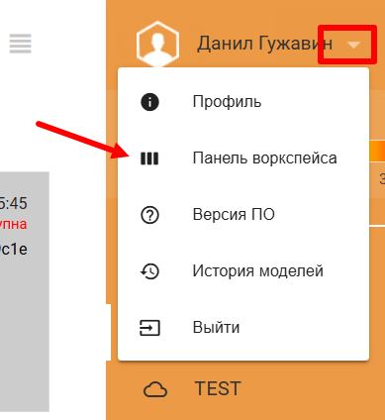

Далее перейти во вкладку **Server Status**, раздел **Memory**, пункт **Free**.

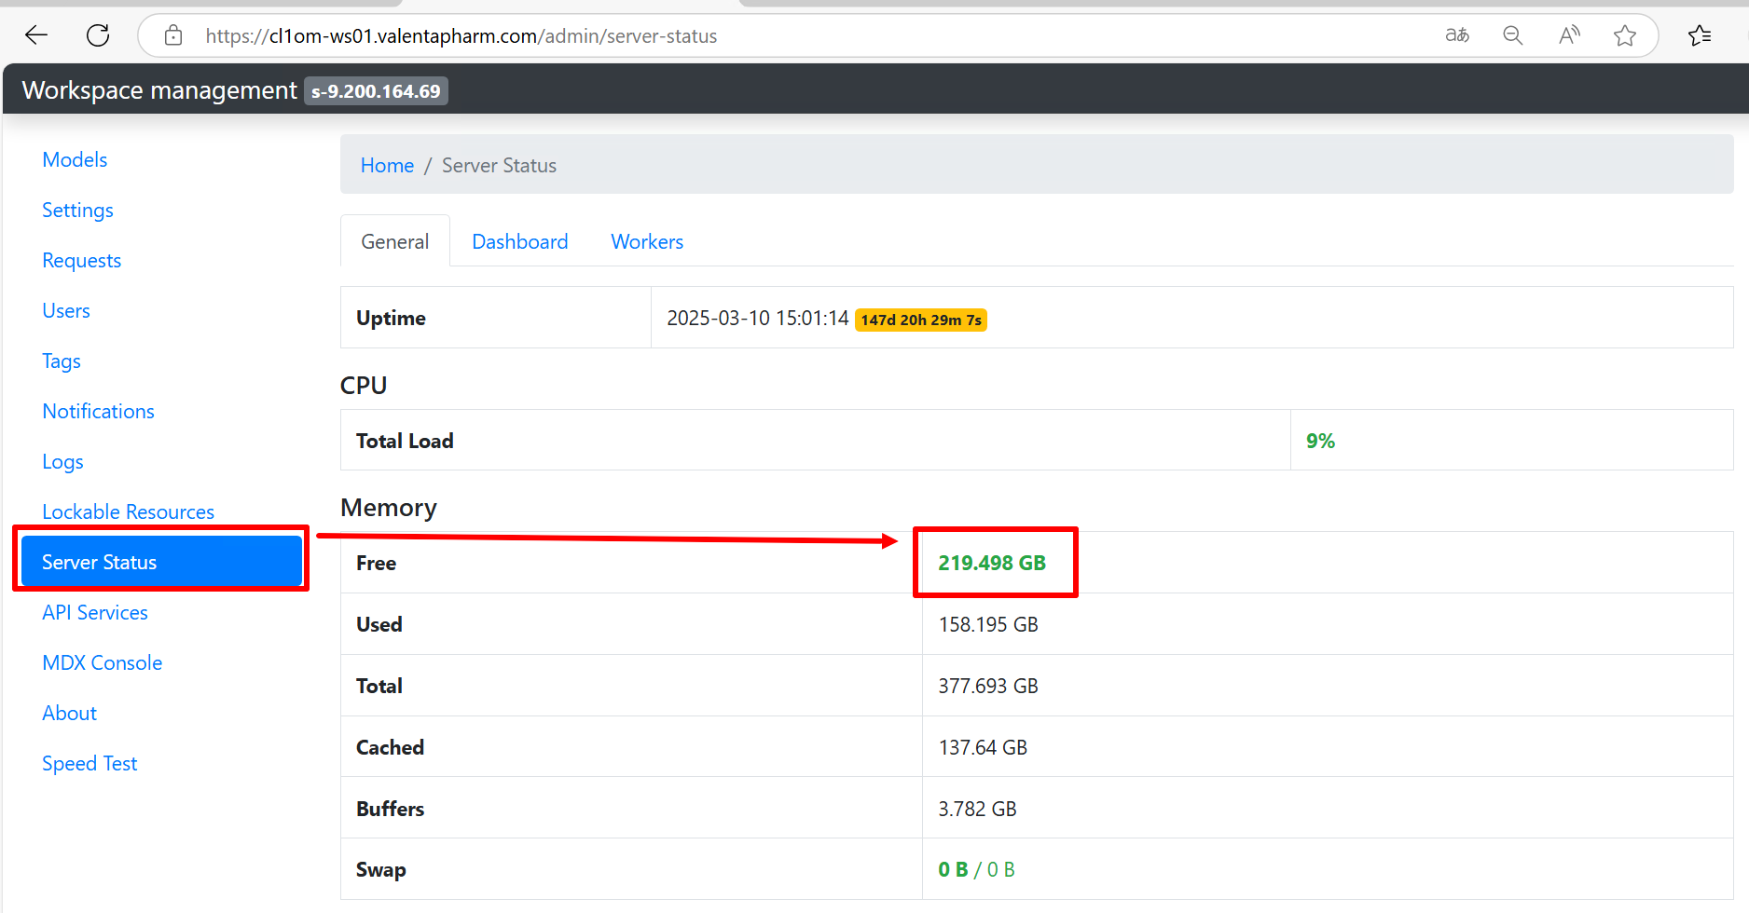

Данный пункт отображает реальное количество свободного оперативной памяти в текущий момент. Значение должно быть больше, чем размер модели для миграции.

Также настоятельно рекомендуется соблюдать границы «**Зеленой зоны**» счетчика оперативной памяти.

### 2.4. Финальная проверка модели и доработок

1. Проверить и утвердить список завершенных доработок.  
   Важно! Все незавершенные доработки будут перенесены в следующей миграции.
2. Проверить все Production статусы у измененных и добавленных сущностей в DEV-модели.
3. Убедиться в отсутствии лишних сущностей (кроме тестовых, если это предусмотрено в рамках миграции DEV-TEST).
4. Удалить вручную или исключить из миграции незавершенные или тестовые сущности (опционально, при наличии).
5. Принять решение о миграции.

### 2.5 Организационная подготовка миграции

1. Согласовать сервисное окно для проведения ALCM миграции.
2. Организовать группу для тестирования изменений. Как правило состоит из разработчиков модели и конечных пользователей, БА.

## Совершение миграции

### 3.1. Миграция DEV-TEST

1. Перейти в DEV среду
2. Экспортировать бэкап DEV-модели (текущее состояние или из списка)
   1. Для экспорта текущего состояния модели необходимо зайти на воркспейс и нажать на иконку нужной модели **ПКМ**, в появившемся контекстном меню выбрать «**Экспорт**».



* 1. Для экспорта бэкапа модели из списка бэкапов необходимо зайти в нужную модель. В верхнем меню навигации выбрать «**Центр безопасности**», в блоке **Логи** перейти на вкладку «**Резервные копии**». Затем выделить строку с нужным бэкапом, кликнув на заголовок строки и нажать на виджет «**Скачать архивом**».

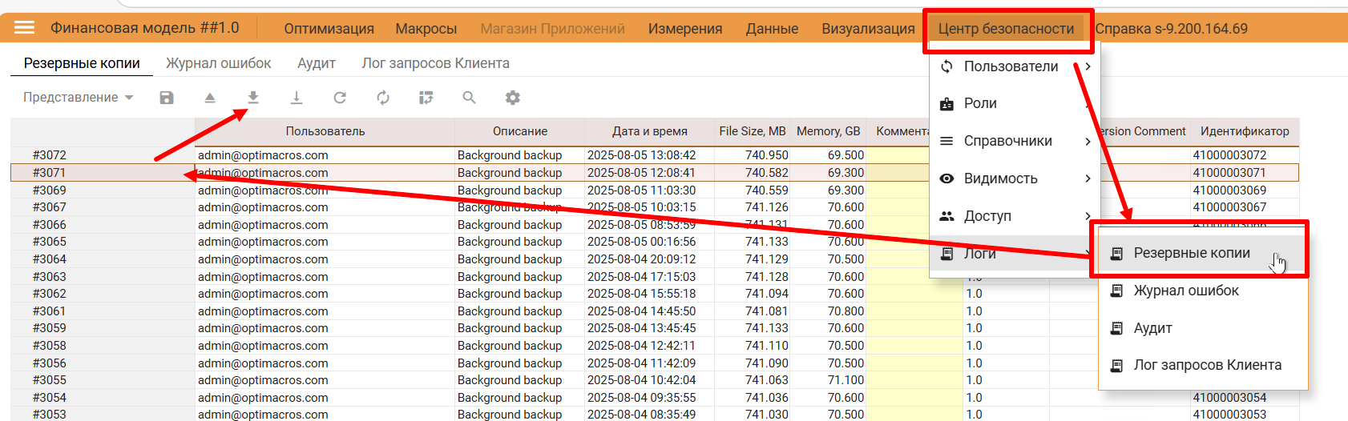

1. Перейти в TEST среду
2. Подготовка TEST-модели к миграции
   1. Убедиться в актуальности тестовых данных
   2. Сделать новую резервную копию (бэкап) модели
   3. В таблице бэкапов модели добавить комментарий к сделанному бэкапу для удобства
3. Перейти в **Панель администратора**



1. Загрузить бэкап DEV-модели в список бэкапов TEST-модели  
   Для этого перейти на вкладку **Models**, найти нужную модель и нажать **Open**.  
     
   Перейти на вкладку **Backups** в раздел **Items**. Нажать кнопку **Browse** в блоке «**Загрузить файл резервной копии**», выбрать файл бэкапа DEV-модели.  
     
     
   **Важно!** Для совершения данного действия требуется наличие прав Сервисного администратора воркспейса.

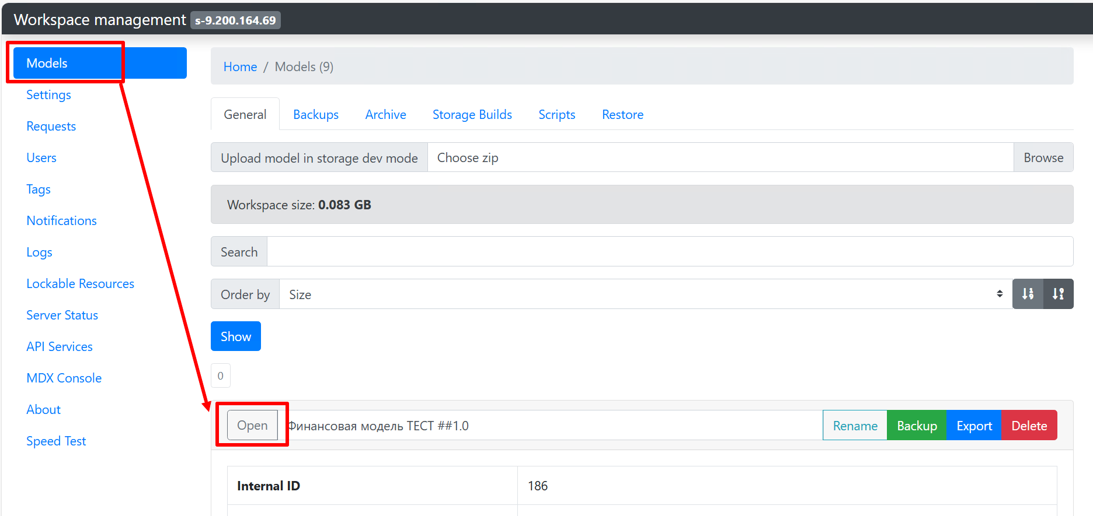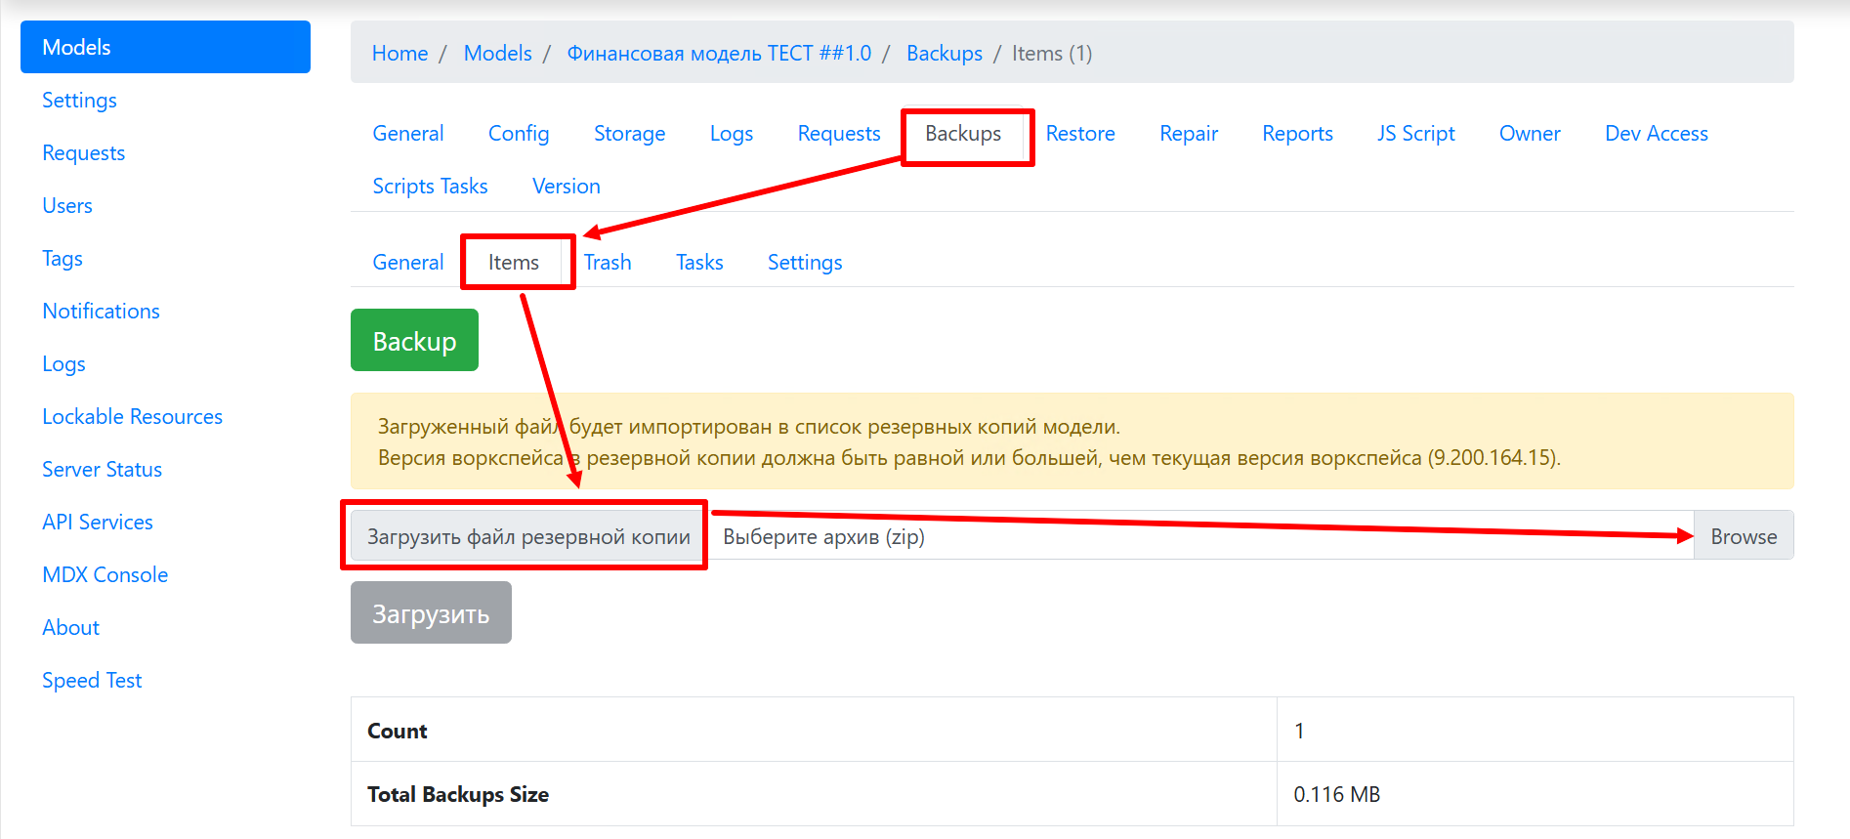

1. Перейти на вкладку **Restore**, раздел «**Полная миграция ALCM**».  
     
   Если раздел «**Полная миграция ALCM**» отсутствует, следует проверить статус модели в разделе **Version**. Он должен содержать значение «**PROD**».

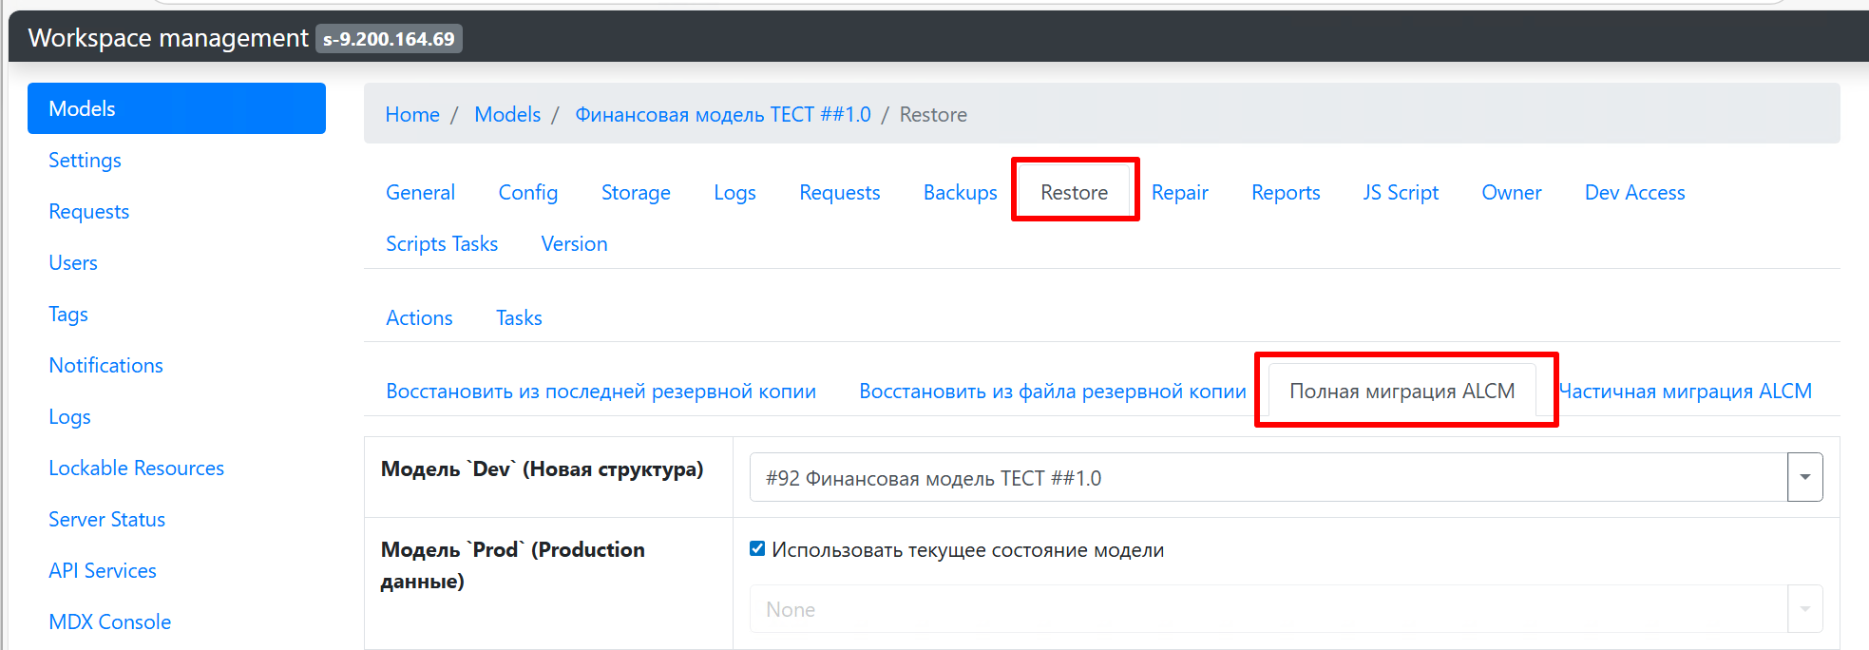

1. Задать настройки миграции
   1. В поле «**Модель `Dev` (Новая структура)**» выбрать загруженный в пункте 6 бэкап DEV-модели
   2. В поле «**Модель `Prod` (Production данные)**» выбрать сделанный в пункте 4.2 бэкап TEST-модели
   3. Разделы «**Доступные шаги»** и «**Применить миграции к метаданным**» заполнить в соответствии с принятой методологией миграции
2. Совершить миграцию
   1. Для запуска процесса миграции нажать кнопку «**Восстановить**»
   2. Дождаться завершения миграции, при необходимости скачать отчет о миграции или перейти на страницу с шагами запроса миграции

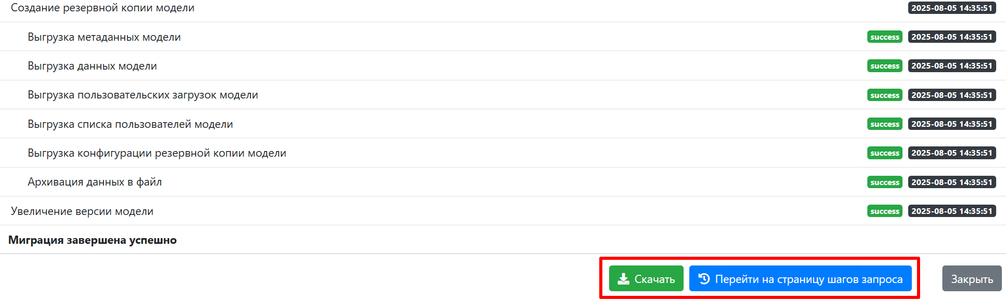

* 1. При возникновении ошибок в ходе миграции следует руководствоваться Rollback планом, описанным в Стратегии ALCM миграции

### 3.2 Проверка корректности DEV-TEST миграции

После успешного завершения процесса переноса доработок в TEST-модель необходимо убедиться в корректности всех произведенных доработок. Для этого необходимо организовать тестовую группу, состоящую из разработчиков модели и конечных пользователей.

При приемке изменений в модели следует проверять как корректность произведенных доработок, так и целостность тестовых данных и корректность расчетов.

По итогам приемки необходимо принять решение о миграции изменений в PROD среду.

### 3.3 Миграция TEST-PROD

1. Перейти в TEST среду
2. Экспортировать текущее состояние или нужный бэкап TEST-модели из списка бэкапов модели
   1. Экспорт текущего состояния модели



* 1. Экспорт бэкапа из списка резервных копий модели



* 1. Задать комментарий в таблице резервных копий модели для удобства поиска в будущем

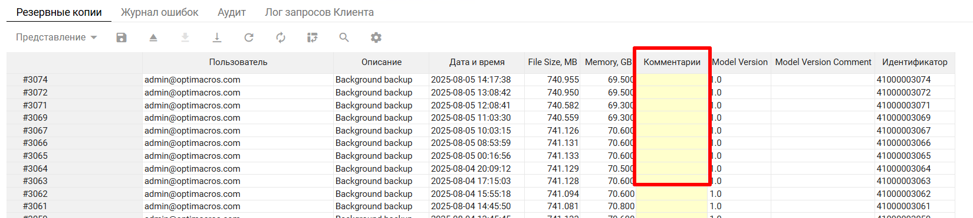

1. Перейти в PROD среду
2. Подготовка PROD-модели к миграции
   1. В период согласованного ранее сервисного окна перейти в PROD среду
   2. Зайти в нужную модель, сделать ручное резервное копирование модели (**CTRL + S**)
   3. Задать комментарий в таблице резервных копий модели для удобства поиска в будущем (аналогично п.2.3)
3. Перейти в Панель администратора воркспейса



1. Загрузить бэкап TEST-модели в список бэкапов PROD-модели  
   Для этого перейти на вкладку **Models**, найти нужную модель и нажать **Open**.  
     
   Перейти на вкладку **Backups** в раздел **Items**. Нажать кнопку **Browse** в блоке «**Загрузить файл резервной копии**», выбрать файл бэкапа TEST-модели.  
     
     
   **Важно!** Для совершения данного действия требуется наличие прав Сервисного администратора воркспейса.



1. Перейти на вкладку **Restore**, раздел «**Полная миграция ALCM**».  
     
   Если раздел «**Полная миграция ALCM**» отсутствует, следует проверить статус модели в разделе **Version**. Он должен содержать значение «**PROD**».



1. Задать настройки миграции
   1. В поле «**Модель `Dev` (Новая структура)**» выбрать загруженный в пункте 6 бэкап TEST-модели
   2. В поле «**Модель `Prod` (Production данные)**» выбрать сделанный в пункте 4.2 бэкап PROD-модели
   3. Разделы «**Доступные шаги»** и «**Применить миграции к метаданным**» заполнить в соответствии с принятой методологией миграции
2. Совершить миграцию
   1. Для запуска процесса миграции нажать кнопку «**Восстановить**»
   2. Дождаться завершения миграции, при необходимости скачать отчет о миграции или перейти на страницу с шагами запроса миграции



* 1. При возникновении ошибок в ходе миграции следует руководствоваться Rollback планом, описанным в Стратегии ALCM миграции

### 3.4 Проверка корректности TEST-PROD миграции

После успешного завершения процесса переноса доработок в PROD-модель необходимо убедиться в корректности всех произведенных доработок. Для этого необходимо организовать тестовую группу, состоящую из разработчиков модели и конечных пользователей.

При приемке изменений в модели следует проверять как корректность произведенных доработок, так и целостность продуктивных данных и корректность расчетов.